Внеклассное занятие «Робототехника в математике»

Автор: Лопатина Светлана Сергеевна,
педагог дополнительного образования МАУ ДО «СЮТ» Моргаушского района Чувашской Республики

Цель: повысить качество образования с помощью интеграции элементов робототехники и уроков математики.
Задачи:
- заложить основы информационной компетентности обучающихся, т. е. помочь обучающимся овладеть методами сбора и накопления информации, а также технологией ее осмысления, обработки и практического применения;
- внедрение элементов робототехники в содержание обязательных школьных предметов, в том числе математики;
- научить обучающихся самостоятельно мыслить, находить и решать проблемы, привлекая для этого знания из разных областей, уметь прогнозировать результаты и возможные последствия разных вариантов решения;
- способствовать развитию их коммуникативных способностей, развитию навыков взаимодействия, самостоятельности при принятии решений, раскрытию творческого потенциала.
- формирование любознательности, целеустремлённости и настойчивости в достижении цели;
- умения слушать и слышать собеседника, умения работать в группе, обосновывать свою позицию, высказывать свое мнение;
- развитие интереса к новой учебной задаче и способам ее решения;
- осуществление анализа практической ситуации, осмысление, построение рассуждений, прогнозирование результатов и формулировка выводов.

Оборудование: роботы VEX IQ; компьюторы, проектор.

ХОД ЗАНЯТИЯ
- Организационный момент.
- Вступительное слово руководителя объединения дополнительного образования «Робототехника»
- Формулировка темы и цели и задач занятия для обучающихся.
Название темы нашего занятия состоит из двух слов.
Посмотрите внимательно на экран и разгадайте ребус.
(на экране появляется слово длина). Мы с вами узнали первое слово. А длину чего же мы сегодня с вами будем находить? А это мы узнаем, разгадав следующую загадку:
Если видишь солнце в небе, или чашку с молоком,
Видишь бублик или обруч, слышишь сказку с колобком,
В круглом зеркале увидел ты сейчас свою наружность.
И вдруг понял, что фигура называется ...
(на экране появляется слово окружность)
-Вот мы с вами и получили тему сегодняшнего урока. Как она звучит? Правильно «Длина окружности».
Давайте поставим цели и задачи на сегодняшний урок:
1) Вспомним определения окружности и основные понятия, связанные с темой «Окружность».
2) Выведем формулу для нахождения длины окружности и докажем данную формулу опытным путем.
3) Научимся применять эту формулу при решении задач.
Актуализация знаний.
Давайте вспомним, что мы уже знаем про окружность.
( слайды)
- Какая фигура называется окружностью?
- Как называется точка О?
- Что такое радиус? Как обозначается радиус? Хорда?
- Дайте определение диаметра. Как обозначается?
- Как связаны радиус и диаметр окружности?
- Что общего у робота и окружности?
- Назовите элементы робота, которые похожи на окружность.
Постановка проблемы.
- Нам предстоит решить с вами следующую задачу:
На каком расстоянии от робота находится предмет, если нам известен только диаметр колеса. На какие этапы можно разбить решение данной задачи?
1.Необходимо узнать какое расстояние проезжает робот за один оборот колеса (нахождение длины окружности).
2.Посчитать количество оборотов колеса, которое необходимо выполнить роботу для достижения поставленной цели.
Как можно назвать расстояние, которое проезжает робот за один оборот колеса, с точки зрения математики?
- С помощью какого инструмента можно измерять длину, например длину отрезка?
- А можно ли измерят линейкой длину окружности?
- Давайте подумаем, как можно измерять длину окружности?
(дети отвечают).
Ребята, я предлагаю вам разделиться на 4 группы, каждая группа получает одно и тоже задание.
Задание: Вам необходимо измерить путь, пройденный роботом за один оборот колеса, используя при этом колеса разного диаметра (у каждой группы колесо одного определенного диаметра).
Ход работы:
- Измерьте диаметр колеса при помощи линейки в миллиметрах.
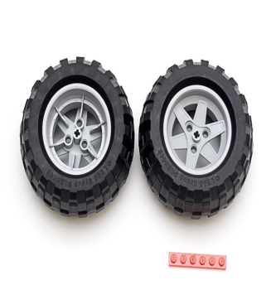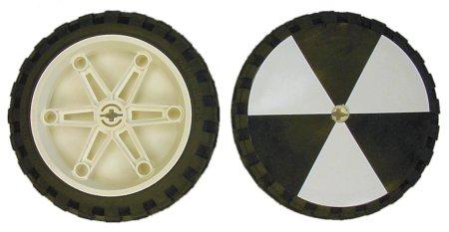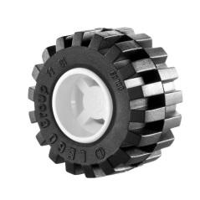
- Напишите программу на языке RobotC для робота VEX IQ, позволяющую осуществить движение на один оборот колеса. (карточки с подсказками даются)

- Расположите на столе линейку. Измерение перемещения робота проводите точно по оси колеса в миллиметрах.
- Проведите три измерения. Заполнить таблицу.
№ колеса | № измерения | Диаметр колеса  (D, мм) | Пройденное расстояние  (С, мм) | ?
1группа | 1
 | 2
 | 3
2 группа | 1
 | 2
 | 3
3 группа | 1
 | 2
 | 3

- В последнем столбце таблицы вычислите отношение С к D (каждая группа заносит свои результаты в общую таблицу на интерактивной доске).
- Сформулируйте гипотезы по результатам проведенного эксперимента.

Посмотрите внимательно на нашу таблицу, какую колонку мы не заполнили?
Давайте с вами узнаем, во сколько длина окружности больше диаметра.
(Учитель выписывает несколько результатов на доске. Все они примерно одинаковы: С/d=3,14.)
Какой можно сделать вывод? (ученики отвечают)
ВЫВОД. Какими бы различными ни были окружности, отношения их длин к диаметрам будут постоянно одинаковыми. Длина больше диаметра приблизительно в 3 раза.
-Число, которое мы получили, обозначается П.
П=3,1415926…
Историческая справка. (о числе пи)
Число П – бесконечная десятичная дробь.
Обозначение числа происходит от первой буквы греческого слова периферия, что означает "окружность".
Общепринятым это обозначение стало, после одной из работ Эйлера, великого математика обозначали буквой П (пи).
На ранних ступенях человеческого развития пользовались неточным числом p. Оно было равно 3. Египетские и римские математики установили отношение длины окружности к диаметру не строгим геометрическим расчётом, как позднейшие математики, а нашли его просто из опыта.
В 3в. до н.э. Архимед без измерений одними рассуждениями вычислил точное значение числа p=22/7 .
Для обычных вычислений с числом p вполне достаточно запомнить два знака после запятой (3, 14).
Для закрепления в памяти рационального выражения π – числа Архимеда
(П=3,1415926) может оказаться полезным четверостишие:
Чтобы «Пи» запомнить братцы,
Надо чаще повторять:
Три, четырнадцать, пятнадцать,
Девяносто два и шесть.
Вывод формулы.
Зная, что с/d = П, выразим длину окружности С = π d, π 3,14.
Итак, длина окружности равна произведению диаметра на число П.
А так как d=2r то С = 2 π r
Вернемся к нашей задаче-проблеме нахождения расстояния до предмета.
Подведение итогов занятия.
Ребята, продолжите фразу:
- Сегодня я узнал…
- Я научился …
- Я запомнил...

